Конкурс «Масс Медиа Перспектива»
ПРОЕКТ ПО СПЕЦНОМИНАЦИИ ОТ ОАО ТГК-1
Название проекта: «Мы вместе»
Московский Государственный Лингвистический Университет
Евразийский Лингвистический Институт

Авторы проекта: Фроленок Анна Ивановна
Корикова Елена Андреевна
Руководитель проекта: Подкаменная Елизавета Васильевна

Название: Мы вместе
Цель проекта:
- Повышение узнаваемости спортивного мероприятия «Лыжня дружбы»
Задачи проекта:
1) Повышение имиджа «ТГК-1»
2) Популяризация активного образа жизни среди населения
3) Привлечение новых участников-организаций и участников соревнований
Целевые аудитории:
Основная целевая аудитория:
1) Спортсмены-профессионалы
2) Лыжники-любители
3) жители Северо-западного региона – потребители услуг ОАО «ТГК-1»
Дополнительная целевая аудитория:
3) Спортивные компании
4) болельщики/любители спортивных соревнований
Вовлеченные при реализации структуры и организации:
- Спортивные компании (спонсоры): ТРИАЛ-спорт, СПОРТМАСТЕР.
- СМИ: 1) Интернет: Murman.ru, MurmanSport.ru, Спортивный Мурманск
2) Радио: Power Hit Radio
3) ТВ: Телекомпания ТВ-21
Инструменты:
- PR-тексты: пресс-релизы, статьи
- Интернет продвижение: вирусная реклама, конкурс, продвижение в социальных сетях (Вконтакте, Twitter, Instagramm, Facebook).
Стратегия и тактика продвижения территории:
Проект представляет из себя PR-кампанию по продвижению спортивного мероприятия «Лыжня дружбы» в Интернете и включает в себя:
- Продвижение через социальные сети
- Публикация пресс-релиза на сайте ТГК-1 и рассылка в СМИ
- Запуск вирусной рекламы
- Публикация статей в социальных сетях: Вконтакте, Facebook
- Проведение конкурса в социальной сети Вконтакте и Facebook
- PR-кампания начинается с запуска вирусной рекламы (январь), что предполагает создание вирусного ролика, продвигающего «Лыжню дружбы».
Цель данного видеоролика – информирование и вовлечение населения Мурманска, Мурманской области, а так же жителей Баренцева региона в спортивное мероприятие «Лыжня дружбы».
Сюжет видеоролика: Видеоролик начинается с того, что генеральный директор «Каскад Пазских ГЭС» Николай Анатольевич Воробьев рассказывает о наступающем мероприятии «Лыжня дружбы» и «делает вызов» жителям Мурманска и Мурманской области принять участие в данном мероприятии. Далее следует кадр с информацией о том, что каждый может снять видео о себе и выложить в социальные сети «Вконтакте», «Twitter», «Facebook» и «Instagramm» с хэштегом #Лыжнядружбы2015 или #SkiTrackFriendship2015. Затем в ролике следуют примеры таких видео, где участники говорят следующую фразу «Я знаю о «Лыжне дружбы» и я участвую! Передаю вызов…» и карта Баренцева региона, где мы показываем, как распространяется «волна» участников.
Этот же ролик дублируется на английском языке и «вызов бросается» жителям Норвегии и Финляндии.
Обоснование эффективности: Сейчас популярно заниматься спортом, поэтому каждый человек хочет позиционировать себя спортивным, подтянутым и здоровым. Также люди любят размещать селфи и видео самих себя в социальных сетях, особенно, если они помогают им улучшить свой имидж и показывают их с лучшей стороны.
Целевая аудитория: Жители Баренцева региона, мужчины и женщины любых возрастов.
- Параллельно с запуском вирусного ролика осуществляется следующее продвижение через социальные сети (Вконтакте, Facebook, Instagramm, Twitter).
Вконтакте, Facebook: создание публичной страницы «Лыжня дружбы 2015», размещение информационных и тематических постов (о мероприятии, спорте, здоровье и т.д), проведение конкурса, осуществление обратной связи с подписчиками.
Twitter: создание аккаунта «Лыжня дружбы 2015» и публикация информационных и тематических постов (о мероприятии, спорте, здоровье и т.д), ссылки на Вконтакте и Facebook, размещение различных фотографий с мероприятий прошлых лет, осуществление обратной связи с подписчиками.
Instagramm: размещение фотографий, осуществление обратной связи с подписчиками и публикация ссылок на вышеперечисленные сайты.
Целевая аудитория: Жители Баренцева региона, мужчины и женщины любых возрастов.
- Планируется рассылка пресс-релизов (1-й о запуске вирусного ролика – январь, 2-ой о предстоящем мероприятии - март) в СМИ и публикация на сайте
ТГК-1.
- 1 февраля - 14 марта - проведение конкурса в социальной сети Вконтакте и Facebook.

Конкурс осуществляется путем создания информационного поста в социальных сетях Вконтакте и Facebook о спортивном мероприятии «Лыжня дружбы» с описанием условий конкурса, в которых сказано, что необходимо быть подписчиком публичной страницы «Лыжня дружбы 2014», далее нужно нажать «Мне нравится» и «Поделиться с друзьями». После чего генератор случайных чисел 14 марта определяет трёх победителей, которым достанутся призы от спонсора «Спортмастер» (Беговые лыжи Fischer Ultralight Crown Blue).
Предполагается, что запуск вирусного ролика и конкурса в соц. сетях вызовут интерес общественности и СМИ, что позволит добиться паблисити с хорошим покрытием и сэкономить бюджет.

Календарный план

Календарный план реализации проекта  (основные мероприятия) | Мероприятия | Сроки
 | Запуск вирусной рекламы | январь
 | Продвижение через социальные сети | январь-март
 | Публикация пресс-релиза на сайте ТГК-1 и рассылка в СМИ | январь, март
 | Публикация статей в социальных сетях: Вконтакте, Facebook | январь-февраль
 | Проведение конкурса в социальной сети Вконтакте и Facebook | 1 февраля - 14 марта

Медиапланирование:
Murman.ru - Целевая аудитория: жители Мурманской области (январь, март)
Power Hit Radio - Целевая аудитория: жители Мурманска и Мурманской области (начало марта)
http://www.murmansport.ru/ - Целевая аудитория: Спортсмены Мурманской области (январь, март)
http://sport-51.ru/ (Спортивный Мурманск) - Целевая аудитория: Спортсмены Мурманской области (январь, март)
Телекомпания ТВ-21 - Целевая аудитория: жители Мурманска и Мурманской области.
(январь, март)

Пример пресс-релиза:
В этом году в традиционной «Лыжне дружбы» примет участие премьер-министр Норвегии Эрна Солберг и примьер-министр Финляндии Александр Стубб
Крупнейшее мероприятие «Лыжня дружбы» стран Баренцева региона состоится 14 марта 2015 года в 14.30. В лыжне примут участие Эрна Солберг и Александр Стубб. Отправной точкой является поселок Раякоски, Печенгского района.
Благодаря вирусной кампании в Интернет лыжня дружбы предположительно соберет 4500 участников. Протяженность дистанции «Лыжни дружбы» – 12,5 км (6,5 км по России + 1 км по Финляндии + 5 км по Норвегии), стиль передвижения свободный.
Формат проведения мероприятия – пересечение участниками территории трех государств (России, Норвегии и Финляндии) – делает международный традиционный массовый лыжный пробег «Лыжня Дружбы» уникальным мероприятием мирового значения. А также дает возможность познакомиться с новыми интересными людьми и получить массу впечатлений.
Генеральным партнером и организатором мероприятия выступает компания ОАО ТГК-1.
Лыжня дружбы традиционно проходит как первый этап праздника Севера. В ней участвуют профессиональные спортсмены и любители. Для прохождения трассы не требуется ни виз, ни загранпаспортов. Первый раз «Лыжня дружбы» состоялась в 1994 году.Место, к которому стремятся все лыжники, — пересечение границ трех стран. С 1826 года этой точкой принято считать каменный курган высотой 2 метра и диаметром — 2,5 метра.

Концепция сувенирной продукции:
Сувенирная продукция представлена в виде футболок, кружек и пакетов (см.Приложение1-3), на которых отражены: логотип спонсора и организатора мероприятия ТГК-1 и изображение лыжников, что отображает суть проводимого мероприятия.
Данная сувенирная продукция относится к разряду практичных подарков.
- На футболке изображен лыжник, имеющий непосредственное отношение к «Лыжне дружбы». Обладатели футболок наверняка станут их носить, в результате чего повысится узнаваемость мероприятия и компании ТГК-1.
- Кружка с логотипом является одним из наиболее популярных и универсальных сувениров, который будет часто и ненавязчиво напоминать о мероприятии.
- Пакеты с принтом более привлекательны и эстетичны, они не заменимые помощники в продвижении продаж для любой организации. Достаточно прочные и экологически чистые.
Сувенирная продукция будет выдаваться лицам, принявшим участие в вирусном видеоролике, а также каждый желающий сможет купить её по приемлемой цене. Кроме того сувенирную продукцию можно вручить с дополнительными подарками финалистам гонки.

Ожидаемый эффект:
- Ожидается увеличение участников спортивного мероприятия «Лыжня дружбы» до 4500 человек.
- Проведенное мероприятие и освещение в СМИ, а также популяризация в социальных сетях повысит репутацию и имидж компании ТГК-1.
Бюджет:
Смета расходов | Статья расходов | Стоимость (ед.) руб. | Кол-во единиц | Всего, руб.
 | Сувенирная продукция (оптом):  - футболка  - кружка  - пакет | 80  46  15 | От 2500 | 200.000  115.000  37.500
 |  |  | Итого: | 352.500

Приложение 1

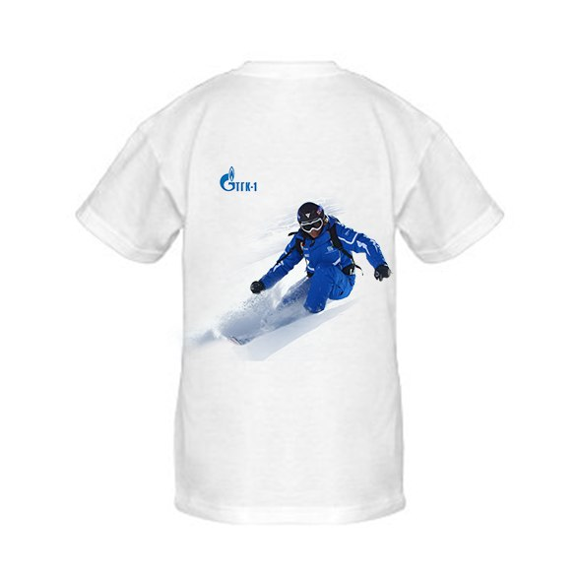
Приложение 2

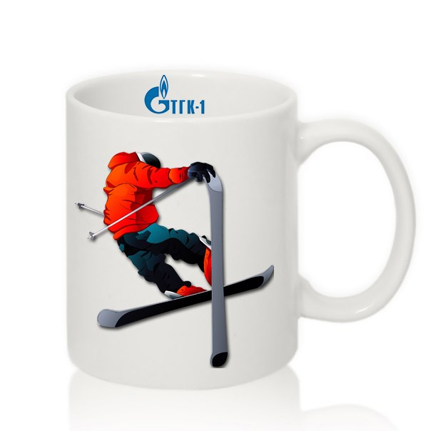
Приложение 3

